Федеральное государственное бюджетное образовательное учреждение высшего образования

«Московский политехнический университет»

Факультет Информационных технологий

Кафедра Инфокогнитивных технологий

Лабораторная №9 работа по дисциплине:

«Программная инженерия»

Выполнил:

студент группы 181-323

Воротников Г.А.

Проверил:

преподаватель кафедры инфокогнитивных технологий

Будылина Е. А.

Москва, 2020 год

1. **Стратегия тестирования веб-приложения интернет - магазин пекарни**

Стратегия тестирования веб-приложения представлена на таблице 1.

*Таблица 1*

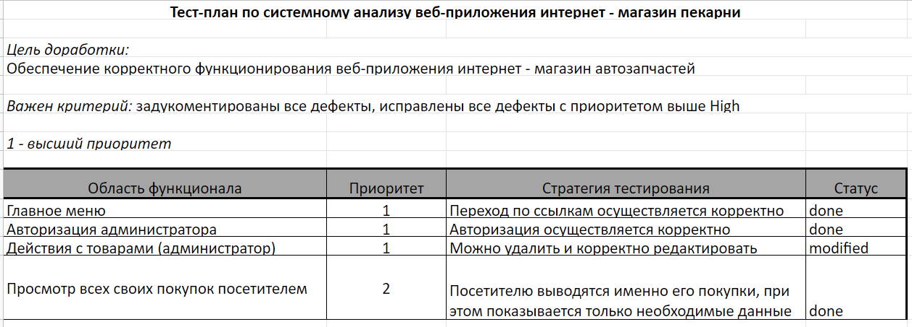

Тест-кейсы тестирования представлен в документе «Стратегия тестирования.xlsx» и в приложении №1

Отчет о дефектам представлен в таблице 2.

*Таблица 2*



Отчет о тестировании представлен на рисунке 1.

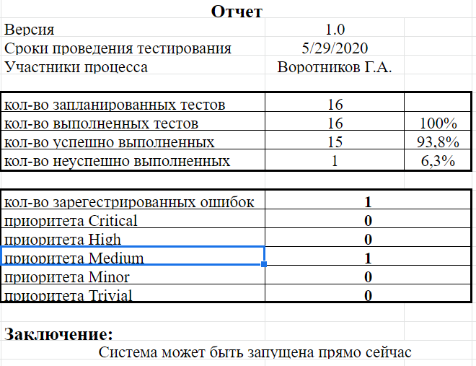

*Рис. 1*

**Заключение:**

Система может быть запущена прямо сейчас

**Приложение 1**

Тест - кейс №1

|  |  |  |  |  |  |  |  |  |
| --- | --- | --- | --- | --- | --- | --- | --- | --- |
| Тест: главное меню | |  | Ожидаемый результат | Pass | Fail | N/A | Фактический результат | № дефекта |
| **Статус:** | Проверено. Доработок не требует |  | Переход на страницу каталога | **×** |  |  | Переход на страницу каталога |  |
| **Дата:** | 29 мая |  | Поиск по каталогу | **×** |  |  | Поиск по каталогу |  |
| Не работает |  |  | Страница с формой авторизации администратора | × |  |  | Страница с формой авторизации администратора |  |
| Работает частично |  |  |  |  |  |  |  |  |
|  |  |  |  |  |  |  |  |  |

Тест - кейс №2

|  |  |  |  |  |  |  |  |  |
| --- | --- | --- | --- | --- | --- | --- | --- | --- |
| Тест: авторизация администратора | |  | Ожидаемый результат | Pass | Fail | N/A | Фактический результат | № дефекта |
| **Статус:** | Проверено. Требует доработок |  | Форма не отправляется при не введенных данных | **×** |  |  | Форма не отправляется при не введенных данных |  |
| **Дефект:** | При некорректном email форма отправляется |  | Форма не отправляется без введенного email | × |  |  | Форма не отправляется без введенного email |  |
| **Дата:** | 29 мая |  | Форма не отправляется без введенного пароля | × |  |  | Форма не отправляется без введенного пароля |  |
| **Не работает** |  |  | Длинна пароля - не менее 8 символов | × |  |  | Длинна пароля - не менее 8 символов |  |
| **Работает частично** |  |  | При неккоректном email форма не отправляется |  | × |  | Можно ввести exampleexample@mail.ru | **1** |
|  |  |  | Нельзя авторизоваться при неправильных email и пароле | × |  |  | Нельзя авторизоваться при неправильных email и пароле |  |
|  |  |  | После введеных корректных данных отображается административная панель | × |  |  | После введеных корректных данных отображается административная панель |  |

Тест - кейс №3

|  |  |  |  |  |  |  |  |  |
| --- | --- | --- | --- | --- | --- | --- | --- | --- |
| Тест: Действие с товарами администратором | |  | Ожидаемый результат | Pass | Fail | N/A | Фактический результат | № дефекта |
| **Статус:** | Проверено. Доработок не требует |  | Администратор может видеть все товары | **×** |  |  | Администратор может видеть все товары |  |
| **Дата:** | 29 мая |  | Форма редактирования товара работает корректно | × |  |  | Форма редактирования товара работает корректно |  |
| Не работает |  |  | Форма добавления товара работает корректно | × |  |  | Форма добавления товара работает корректно |  |
| Работает частично |  |  |  |  |  |  |  |  |
|  |  |  |  |  |  |  |  |  |
|  |  |  |  |  |  |  |  |  |

Тест - кейс №4

|  |  |  |  |  |  |  |  |  |
| --- | --- | --- | --- | --- | --- | --- | --- | --- |
| Тест: просмотр всех своих покупок посетителем | |  | Ожидаемый результат | Pass | Fail | N/A | Фактический результат | № дефекта |
| **Статус:** | Проверено. Доработок не требует |  | Можно видеть только твои покупки | **×** |  |  | Можно видеть только твои покупки |  |
| **Дата:** | 29 мая |  | Нельзя отредактировать покупку | × |  |  | Нельзя отредактировать покупку |  |
| Не работает |  |  | Нельзя удалить покупку | × |  |  | Нельзя удалить покупку |  |
| Работает частично |  |  |  |  |  |  |  |  |